Οδηγιες για εγκατασταση εργασιας

# Database

Θα πρέπει να γίνει εγκατάσταση του προγράμματος Microsoft SQL Server Manager

[Download SQL Server Management Studio (SSMS) - SQL Server Management Studio (SSMS)](https://docs.microsoft.com/en-us/sql/ssms/download-sql-server-management-studio-ssms?view=sql-server-ver15)

Μετα την εγκατασταση ανοιγουμε το προγραμμα

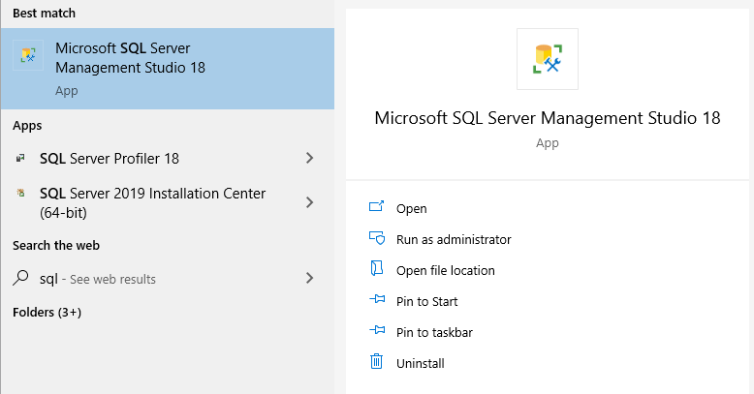

Θα εμφανιστεί να γίνει login σε server της επιλογής μας. Ο SQL server δημιουργεί εναν τοπικο server οπότε:

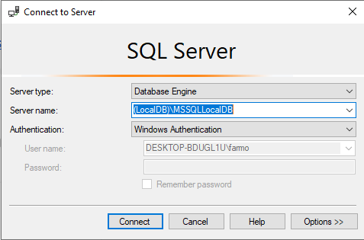

| (LocalDB)\MSSQLLocalDB |
| --- |

Το ονομα του server είναι σημαντικό να ειναι το ιδιο για να γινει η συνδεση

Πατηστε το κουμπι connect και θα συνδεθειτε στην τοπικη βαση που φτιαχνει ο server manager

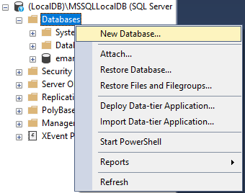

Κανοντας δεξι κλικ στα databases θα φτιάξουμε μια νέα βάση με το όνομα:

| emarket |
| --- |

Ειναι σημαντικο το ονομα της βασης να ειναι ακριβως αυτο που αναφερθηκε, αλλιως το προγραμμα δε θα μπορει να ανοιξει την βαση

Κανοντας δεξι κλικ την νεα βαση στελνουμε ενα νεο query προς αυτην.

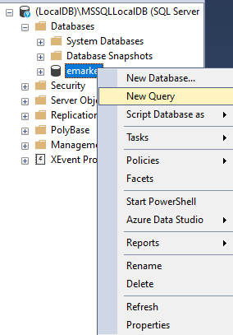

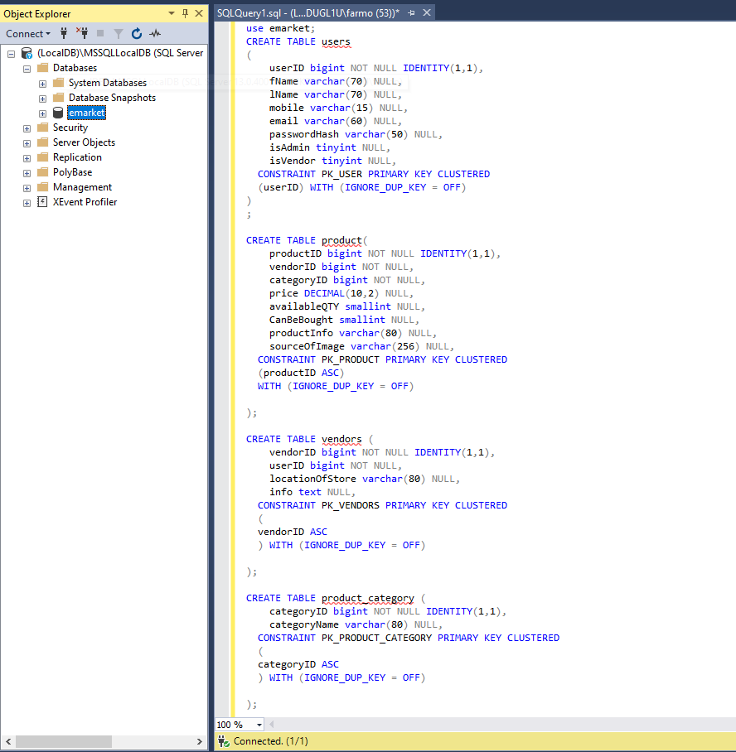

Παταμε το κουμπι execute απο πανω



Μολις γινει αυτο η βαση μας ειναι ετοιμη και μπορουμε να προχωρήσουμε στο visual studio

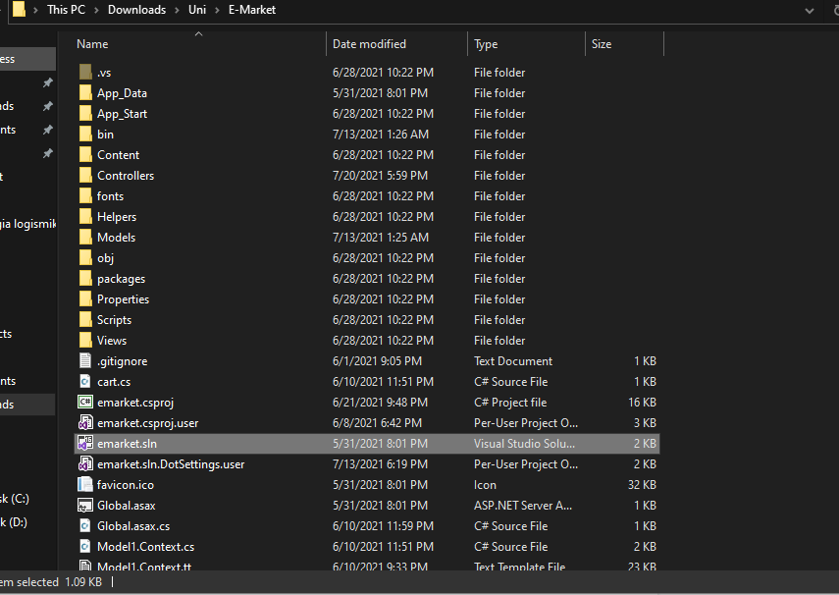

Ανοιγοντας τωρα το φακελο επιλέγουμε το solution emarket.sln

Μολις το πατησετε θα ανοιξει το visual studio την εφαρμογη, λογω ογκου αρχειων, τα load times μπορει να ειναι μεγαλα.

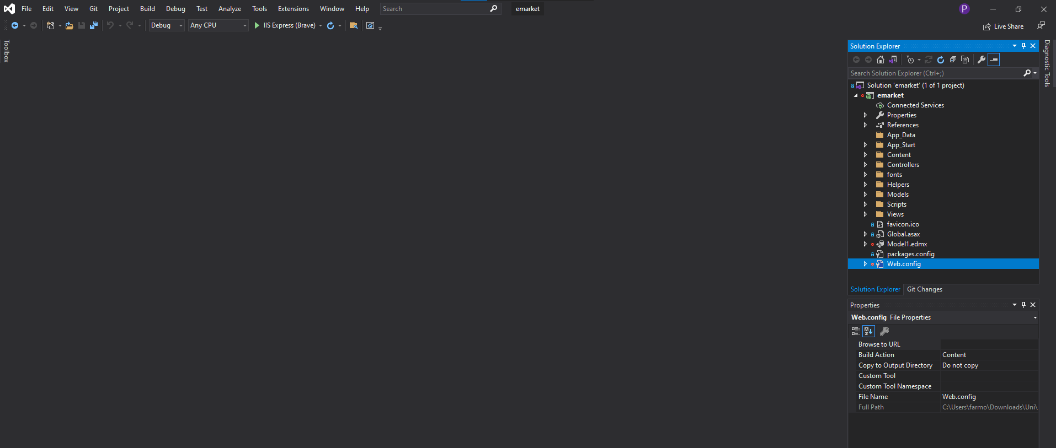

Μολις ειναι ετοιμο, πατηστε το κουμπι IIS Express



Σε περιπτωση καποιου προβληματος μπορειτε να δοκιμασετε να κανετε ενα clean το build της εφαρμογης και να το ξανακανετε build

Αυτο γινεται πολυ απλα απο τις επιλογες του visual studio

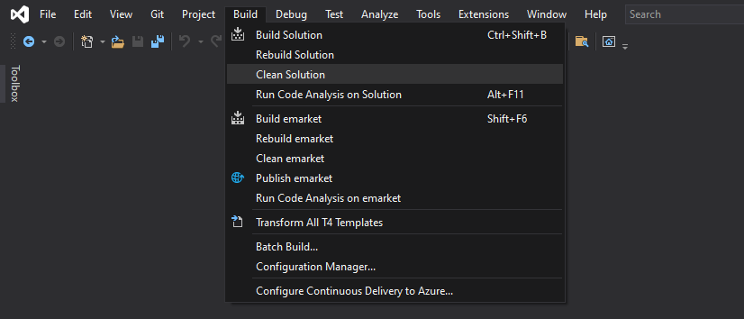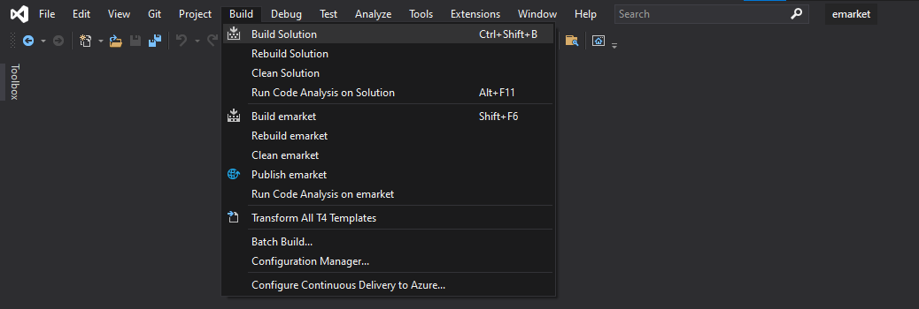

Μολις το κανετε θα βγει κατω αριστερα το μηνυμα



Πατωντας τωρα παλι 

Το προγραμμα θα ανοιξει κανονικα με ολες τις λειτουργιες



Το προγραμμα οπως παρουσιαστηκε, ανοιγει και λειτουργει κανονικα. Σε περιπτωση καποιου προβληματος ή καποιας επεξηγησης μπορειτε να επικοινωνησετε αμεσα με τα ατομα της ομαδας μας.